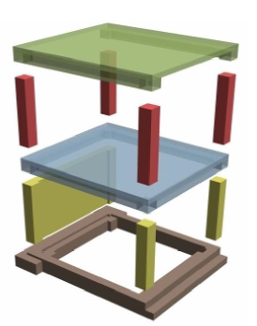**Introduction:**

Les ……………………………………… ont pour objectif d’étudier le transfert des charges dans la structure. L’objectif étant de connaitre la répartition et les cheminements des charges sur l’ensemble des **éléments porteurs** de la structure depuis le haut jusqu’aux fondations.

Les valeurs obtenues permettront de …………………… les éléments porteurs voir dans certains cas, de modifier la structure.

Les calculs de structure sont réglementes par des **EuroCodes**.

**1. Définitions :**

La structure est aussi appelée …………………… . Le rôle d’une ossature est de conduire les efforts depuis leur point d’application vers le sol. Elle comprend tous les éléments qui sont capables de supporter les efforts et qui permettent leur transfert vers les fondations.

Il y a trois familles de porteurs qui génèrent l’ossature, chacune définie par une **fonction structurelle** :

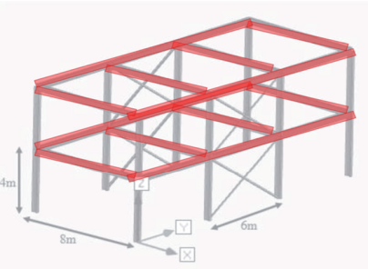

1. **Fonction ‘’franchir’’ - porteurs horizontaux :**

Eléments servant à **couvrir ou traverser** les espaces et à distribuer les charges vers les éléments porteur. D’allure horizontale, ils fonctionnent essentiellement en **flexion**.

-Les ………………pour générer des surfaces.

-Les ………………pour supporter les dalles en permettant de grand dégagement.

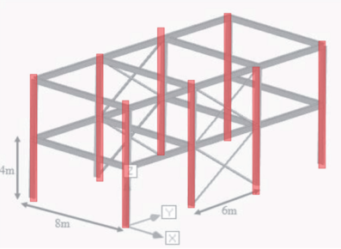

***b)* Fonction ‘’porter’’ - porteurs verticaux :**

Eléments permettant de faire transiter l’ensemble des charges **vers les fondations** et le sol. D’allures verticales, ils fonctionnent essentiellement en **traction (tirants) /compression (étais)**.

-Les ……………… pour reprendre les charges des poutres ou des dalles.

-Les ………...pour reprendre les charges des dalles, et permettre un cloisonnement.

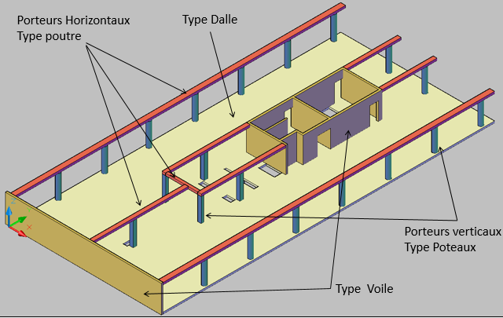

**Nb :** il existe également des porteurs de type **flexible** *(exemple : les câbles)*

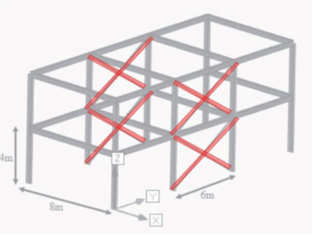***c)* Fonction ‘’contreventer’’ - porteurs diagonaux :**

Eléments servant à **stabiliser** le bâtiment lorsqu’il est soumis à des charges latérales. D’allures diagonales, ils fonctionnent essentiellement en **traction/compression**.

-Les ……………**,** ………………ou Croix de St-André pour stabiliser les ossatures.

**2. Les différents types de charges :**

On peut classer les charges selon :

-la direction d'application : **verticale** ou **latérale** ou **horizontale**

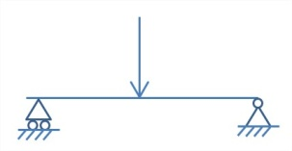

-le type d’application :

* 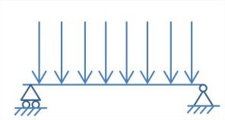………………… : charges concentrées **en N** (*Ex. poteau, roue sur sol, équipement sur un plancher*).
* ……………… : réparties sur une ligne **en N/m** (*Ex. poids d'une poutre ou d'un mur*).
* 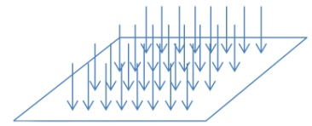………………… : réparties sur une surface en **N/m2** ou **Pa** (*Ex. neige, poids propre d'une dalle…*). Les charges réparties sur une surface peuvent être converties en charges linéaires en tenant compte de la **surface d’influence**.

**-Rappel sur les unités :**

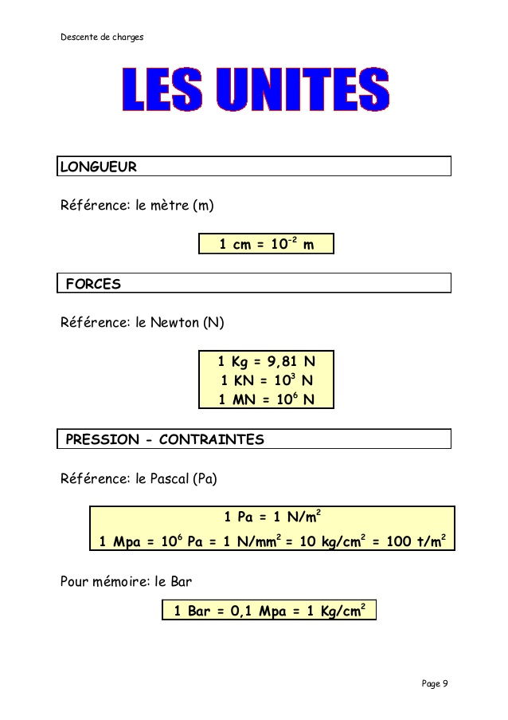



**3. Les classifications des charges :**

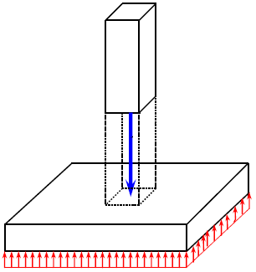L’analyse et le dimensionnement d’une structure nécessitent une représentation claire de la nature et de l’intensitédes charges appliquées sur celle-ci, car elles sont la cause principale des **déformations** et des **contraintes**.

* Les …………………………… de l’ouvrage (*poids propre, pressions de la terre ou de liquides [H]*).

Notation :



* Les …………………… de l’ouvrage (*surcharges d’exploitations*).

Notation :

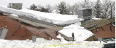

* Les charges climatiques de …………………… .

Notation :

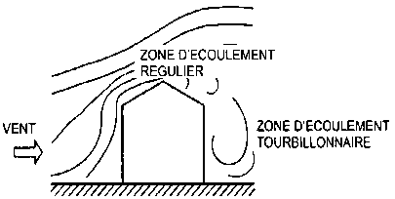

* Charges de pression ou de dépression dues au …………………… .

Notation :



* Actions dues aux ………………………………………… tournantes.

(à prendre en compte que si les pièces du marché les précises)

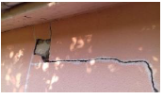

* Charges thermiques, dus à la ……………………(*dilatation et rétractation*).

Notation :

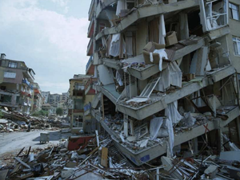

* Les charges sismiques, due aux …………………… .

Notation : (*à prendre en compte dans les zones concernées*)

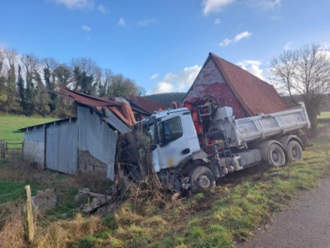

* Actions …………………… .

Notation :

Suivant le cas de figure étudié : ……. (Etat limite Ultime) ou …… (Etat Limite de Service) ; il faudra également compte de «coefficient de sécurités » en pondérant les charges par des facteur. Ce qui donne les formules de calculs de charge globale :

* En ELU : **1,35 G + 1,5 Q + 0,9 W + 0,9 T**
* En ELS : **G + Q + 0,6 W + 0,6 T**

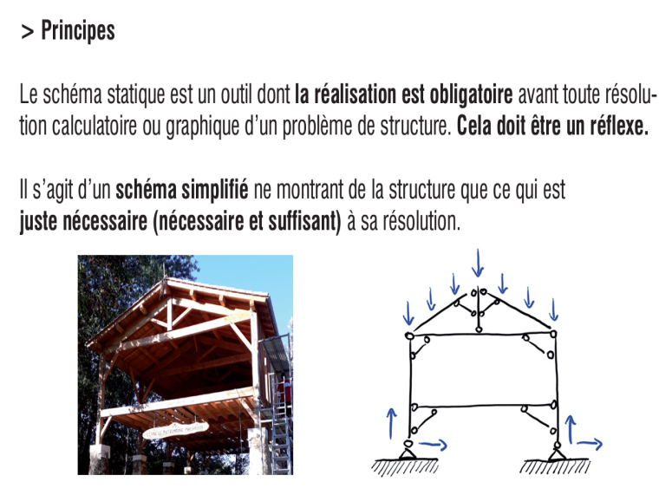**4. Le schéma statique, les liaison et les appuis :**

***a) Le schéma statique :***

Le …………………… est un outil de schématisation simplifié ne montrant de la structure que le nécessaire à la résolution d’un problème de descente de charges.

***b) Les liaisons et les appuis :***

En structure / architecture, on rencontre généralement 3 grand types de liaisons planes :

1. …………………… (dit aussi appui glissant) :

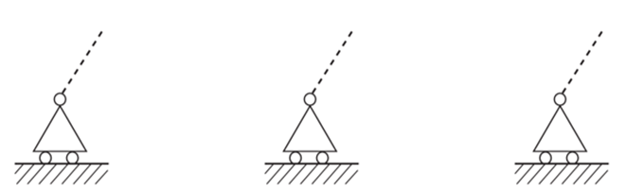

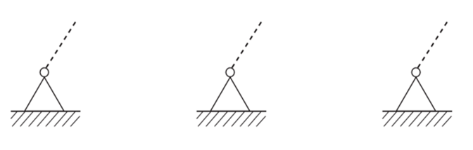2. L’articulation (dite aussi ……………………) :

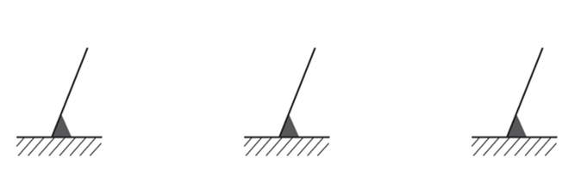

3. L’…………………… **:**

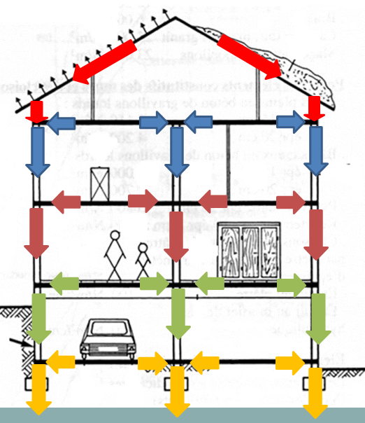**5. Principe et méthode de la descente de charges:**

1. **Méthode globale :**
2. A partir du dossier Architecte (plans et pièces écrites) : …………………… la structure.
3. Trouver un …………………… qui permet de transmettre les charges aux fondations.
4. Trouver les charges qui s’appliquent **sur chaque élément**.
5. **Effectuer la descente** de charges
6. Dimensionner et **calculer** les fondations
7. **Dimensionner** et calculer les éléments porteurs
8. **Répartition des charges sur les porteurs verticaux :**

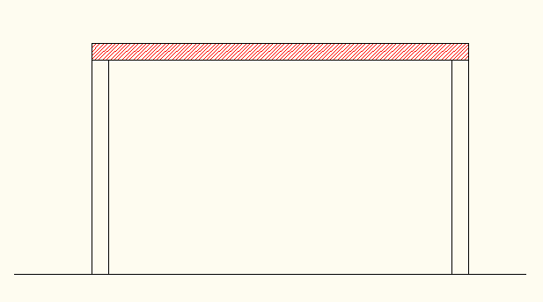

* On démarre de la dalle …………………… pour calculer les charges en tête de porteur.
* On …………………… ensuite le poids des porteurs
* On détermine donc les charges en pied de porteur

1. **Répartition des charges sur une dalle :**

On va appliquer la méthode dite des ‘’ ………………………………………… théorique’’. Ces lignes de rupture partagent les angles de façon …………………… (45° pour un angle droit).

*Exemple : Considérons une dalle en béton armé de largeur lx petit côté et de longueur ly grand coté reposant sur 4 appuis linéiques sur son pourtour.*

Chaque surface est ensuite associée à…………………… (voile ou poutre). On peut donc considérer que les charges s’appliquant sur cette surface ne **transitent alors que sur l’appui** associé.